IndieWorks

Especificación de CU-18

**CASO DE USO 18: GESTIONAR SERVICIOS OFERTADOS**

1. **DESCRIPCIÓN:**

Esta funcionalidad permitirá a los trabajadores independientes agregar y eliminar servicios.

1. **ACTOR PRIMARIO:**

Especialista

1. **STAKEHOLDERS:**
2. **PRECONDICIONES:**

* El especialista debe tener una sesión abierta
* El especialista debe tener una suscripción activa

1. **POSCONDICIONES:**

* Se modifican y actualizan los servicios ofrecidos

1. **ESCENARIO PRINCIPAL:**
2. El usuario ingresa al apartado de configuración
3. El usuario ingresa a la opción de Gestionar Servicios
4. Si desea agregar un nuevo servicio, hace clic en Agregar Servicio
5. Si desea eliminar un servicio, hace clic en Eliminar Servicio y selecciona el servicio a eliminar
6. El usuario hace clic en Guardar Cambios para mantener sus cambios
7. **EXTENSIONES:**

5.a Si el usuario quiere revertir los cambios, hace clic en Deshacer

1. **EXCEPCIONES:**
2. **FRECUENCIA DE OCURRENCIA:**

Frecuencia baja

1. **REQUISITOS NO FUNCIONALES:**
2. **DIAGRAMA:**

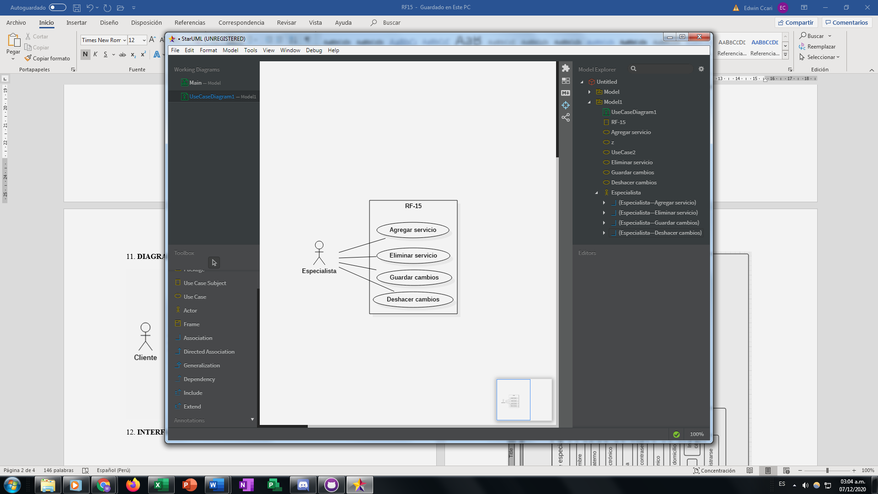

**CU-18**